**Zadanie 9.** (SP08)  
a) Uporządkuj chronologicznie, według okresu pełnienia funkcji, podane poniżej nazwiska Prezydentów Rzeczypospolitej Polskiej.  
A. Lech Kaczyński  
B. Wojciech Jaruzelski  
C. Lech Wałęsa  
D. Aleksander Kwaśniewski

b) Wpisz imiona i nazwiska tych Prezydentów, których dotyczą poniższe zdania.  
– Ratyfikował traktat o przystąpieniu Polski do NATO.  
– Przejął insygnia władzy od Prezydenta RP na Uchodźstwie. – Został wybrany na Prezydenta przez Zgromadzenie Narodowe.

**Zadanie 6.** (SP07)  
Współczesna myśl polityczna. Zaznacz, które zdania są prawdziwe, a które fałszywe, wpisując  w odpowiednie miejsce w tabeli Prawda (zdanie prawdziwe) lub Fałsz (zdanie fałszywe).

A) Apartheid zakłada możliwość współpracy obywateli różnych ras i kolorów skóry, jako równorzędnych partnerów.

B) Myśl liberalna zakłada umocnienie własności prywatnej i stworzenie warunków dla rozwoju człowieka poprzez poszerzanie jego wolności.

C) Myśl socjaldemokratyczna zakłada spełnianie przez państwo funkcji socjalnej i zapewnienie równości społecznej przez wyrównanie szans**.**

D) Konserwatyzm zakłada politykę głębokiej interwencji państwa w sferę gospodarczą.

**Zadanie 5.** (SP07)  
Polityka – to:

A) sztuka rządzenia państwem.  
B) ogół norm regulujących stosunki między ludźmi.  
C) zasada nakazująca przekazanie każdemu tego, co słusznie mu się należy.  
D) kształtowanie osobowości przez przekazywanie wartości, norm i wzorców.

**Zadanie 4.** (SP07)  
Głosicielem teorii zakładającej powstanie państwa w wyniku walki klas był:

A) Fryderyk Nietzsche. B) Jean Jacques Rousseau. C) Ludwik Gumplowicz. D) Karol Marks.

**Zadanie 10.** (SP08)  
Demokrata i anarchista prowadzą ze sobą spór na temat państwa. Dobierz z poniżej podanych dwa argumenty demokraty i dwa argumenty anarchisty, jakie mogłyby paść w tej dyskusji. Wpisz numery argumentów w odpowiednie miejsca w tabeli.

Argumenty:  
1. Każde państwo jest narzędziem przymusu, przymus ze swej istoty jest złem.  
2. Państwo demokratyczne nie jest złym państwem.  
3. Coś może być złe w swej istocie, a jednak instrumentalnie usprawiedliwione.  
4. Społeczeństwo bez państwa jest realną ewentualnością wobec społeczeństwa z państwem.  
5. W społeczeństwie bez państwa przetrwałyby zapewne wysoce niepożądane formy przymusu.  
6. Lepiej stworzyć zadowalające państwo niż próbować żyć w społeczeństwie bez państwa.

Źródło: na podstawie: Robert A. Dahl, Demokracja i jej krytycy, Warszawa 1995 r. s. 57-70.



**Zadanie 12.** (SP09)  
Państwo jest:

A. wspólnotą plemienną ukształtowaną na przestrzeni dziejów.  
B. wspólnotą kulturową ludzi mówiących tym samym językiem.  
C. dobrowolną organizacją ludzi posiadających poczucie odrębności.  
D. polityczną organizacją społeczeństwa, suwerenną, terytorialną i uprawnioną do stosowania przymusu.

**Zadanie 14.** (SP09)  
Dopisz do umieszczonych w tabeli stwierdzeń, głoszonych przez zwolenników określonych doktryn lub ideologii politycznych, nazwy tych doktryn lub ideologii.

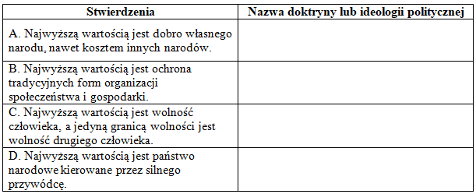

**Zadanie 17.** (SP09)  
Na podstawie danych statystycznych z tabeli i własnej wiedzy wykonaj polecenia.  Akceptacja systemu demokratycznego.

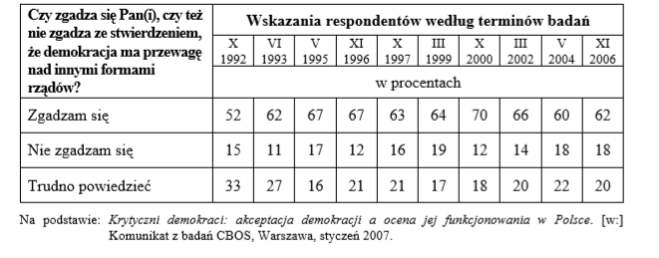

a) W tabeli zamieszczono dane prezentujące rozkład opinii respondentów na temat demokracji. Określ zmianę akceptacji systemu demokratycznego między rokiem 1992 a 2006. Przytocz dane liczbowe z tabeli.

b) Na podstawie własnej wiedzy podaj trzy różne powody, które mogą zmniejszać akceptację demokracji.

**Zadanie 20.** (SP10)  
Do podanych doktryn politycznych dopisz nazwiska ich twórców lub zwolenników.

Odpowiedzi wybierz spośród: John Stuart Mill, Eduard Bernstein, Edmund Burke, Piotr Kropotkin, Karol Marks.

Doktryny polityczne:  
A. konserwatyzm …………………………………………………………………………………  
B. liberalizm ……………………………………………………………………………………….  
C. socjaldemokracja …………………………………………………………………………….  
D. komunizm ………………………………………………………………………………………

**Zadanie 21.** (SP10)  
Do podanych opisów dopisz odpowiednich polityków.

Odpowiedzi wybierz spośród: Martin Luther King, Charles de Gaulle, Robert Schuman, Fidel Castro. Opisy:

A. Laureat pokojowej Nagrody Nobla; działacz na rzecz równouprawnienia ludności i zniesienia dyskryminacji rasowej w USA; w 1963 roku był jednym z głównych przywódców pokojowej demonstracji zwanej Marszem na Waszyngton.

B. Pierwszy sekretarz Komunistycznej Partii Kuby; rewolucjonista i dyktator kubański; władzę nad państwem przejął w 1959 roku.

C. Prezydent Francji w latach 1959–1969; zwolennik idei Europy Ojczyzn; doprowadził do wystąpienia Francji ze struktur wojskowych NATO.

**Zadanie 22.** (SP11)  
Wydarzenie chronologicznie pierwsze zaznacz w tabeli literą P, a wydarzenie chronologicznie ostatnie – literą O.

Wydarzenie:  
A. powołanie rządu Tadeusza Mazowieckiego  
B. referendum uwłaszczeniowe  
C. uchwalenie obowiązującej Konstytucji Rzeczypospolitej Polskiej  
D. wybór Lecha Wałęsy na urząd Prezydenta Rzeczypospolitej Polskiej

**Zadanie 23.** (SP11)  
Do opisów ideologii politycznych dopisz ich nazwy oraz imiona i nazwiska przedstawicieli. Odpowiedzi wybierz spośród podanych poniżej.

Nazwy ideologii: anarchizm, konserwatyzm, liberalizm, socjaldemokracja  
Przedstawiciele: Michaił Bakunin, Eduard Bernstein, Edmund Burke, Karl R. Popper

A. Zakłada ograniczenie do minimum funkcji państwa w sferze gospodarki i poszerzenie zakresu wolności jednostki. Według niej istnieją przyrodzone, odwieczne prawa człowieka, których żadna władza nie może naruszać. Ceni indywidualizm oraz uznaje równość wszystkich ludzi wobec prawa.

B. Opiera się na przekonaniu, że podstawowym zagrożeniem dla wolności człowieka i jego rozwoju jest istnienie wszelkiej organizacji państwowej. Głosi koncepcję budowy bezpaństwowych struktur życia społecznego, które byłyby wolnymi wspólnotami. Dopuszcza terror w działaniach skierowanych przeciwko władzy.

C. Głosi konieczność ochrony istniejącego porządku społeczno-gospodarczego oraz zachowywania i umacniania tradycyjnych wartości. Podkreśla, że podstawą ładu jest hierarchiczny układ społeczny, własność prywatna i silna władza państwowa. Dopuszcza przeobrażenia o charakterze ewolucyjnym.

**Zadanie 24.** (SP11)  
Na podstawie wykresu wykonaj polecenia.  
Charakterystyka poglądów elektoratów głównych partii politycznych w Polsce.

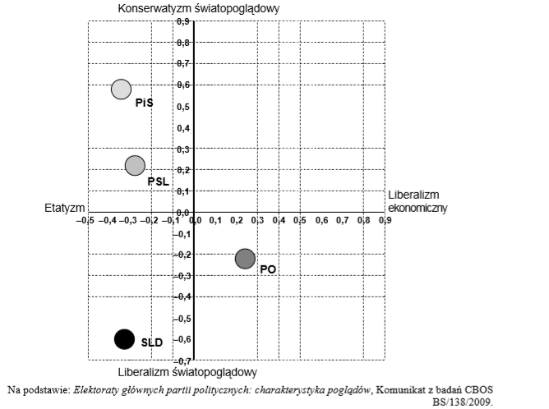

A. Porównaj poglądy elektoratu PiS i PO.  
B. Określ, który z elektoratów w najmniejszym stopniu przychyla się do doktryny interwencjonizmu gospodarczego.  
C. Wiedząc, że elektorat PiS identyfikuje się jako prawicowy, zaś SLD – jako lewicowy, określ, które z przedstawionych na wykresie założeń ideologicznych decyduje o podziale lewica-prawica w świadomości polskich wyborców.

**Zadanie 25.** (SP12)  
Podkreśl poprawne zakończenie zdania.

Za twórcę koncepcji powstania państwa w wyniku podboju i przemocy uznaje się:  
A. Jana Jakuba Rousseau.  
B. Karola Monteskiusza.  
C. Ludwika Gumplowicza.  
D. św. Tomasza z Akwinu.

**Zadanie 26.** (SP12)  
Podaj nazwę ideologii, której założenia przedstawiono w tekście, oraz imię i nazwisko jej współtwórcy. Odpowiedzi wybierz spośród poniższych.

Nazwy ideologii: konserwatyzm, liberalizm, socjaldemokracja  
Współtwórcy ideologii: Edmund Burke, Fryderyk Engels, John Locke

Mimo że mogą zostać popełnione błędy, to jednak celem prawa nie jest znoszenie i ograniczanie, lecz zachowanie i powiększanie wolności. Stąd też do wszystkich istot zdolnych do podlegania prawu odnosi się zasada: gdzie nie ma prawa, nie ma wolności. Wolność bowiem sprowadza się do niezależności od przymusu i gwałtu ze strony innych. Nie jest to możliwe tam, gdzie nie ma prawa […]. Być wolnym, to znaczy dysponować i swobodnie, zgodnie z własnym sumieniem, kierować własną osobą, działaniem, majątkiem, całą swą własnością z przyzwoleniem prawa, któremu się podlega, nie być więc poddanym czyjejś arbitralnej woli, ale kierować się bez przeszkód własną wolą.  
Źródło: Historia myśli politycznej. Antologia tekstów, Kraków 2000.

**Zadanie 27.** (SP12)  
Do każdej podanej informacji o polskim premierze dopisz jego imię i nazwisko. Odpowiedzi wybierz spośród: Marek Belka, Jan Krzysztof Bielecki, Włodzimierz Cimoszewicz, Jarosław Kaczyński, Jan Olszewski, Waldemar Pawlak.

A. Kierował Radą Ministrów RP w latach 2006–2007; kandydował w ostatnich wyborach prezydenckich; w 2011 roku był posłem na Sejm RP.  
B. Kierował Radą Ministrów RP w latach 1996–1997; w 2005 roku pełnił funkcję Marszałka Sejmu RP; w 2011 roku był członkiem Senatu RP.  
C. Kierował Radą Ministrów RP w 1991 roku; w latach 1993–2003 był przedstawicielem Polski w Europejskim Banku Odbudowy i Rozwoju; w 2011 roku pełnił funkcję przewodniczącego Rady Gospodarczej przy Prezesie Rady Ministrów RP.

**Zadanie 30.** (SP13)  
Do każdego opisu typu reżimu politycznego dopisz jego nazwę.

Opisy:  
A. W państwie o takim reżimie wybory mają najczęściej charakter fasadowy i rytualny albo ich wyniki są fałszowane. Aparat władzy represjonuje wyłącznie przeciwników politycznych. Dobro i interes państwa są głównymi deklarowanymi wartościami politycznymi, a społeczeństwo wiąże z państwem relacja patronalno-klientalna.

B. Władza w państwie o takim reżimie ma ambicje kontroli życia publicznego, ale i życia prywatnego obywateli. Aparat administracji podporządkowany jest monopartii, która głosi ideę budowy nowego człowieka i nowego społeczeństwa.

C. W państwie o takim reżimie politycznym przestrzegane są prawa i wolności człowieka o charakterze osobistym i politycznym, władza ustawodawcza wybierana jest w wolnych wyborach powszechnych.

**Zadanie 54.** (SP17)  
Do każdego wydarzenia przyporządkuj imię i nazwisko Prezydenta Rzeczypospolitej Polskiej, za którego kadencji miało ono miejsce.

Prezydenci RP:  
1. Lech Kaczyński  
2. Bronisław Komorowski  
3. Aleksander Kwaśniewski  
4. Lech Wałęsa

Wydarzenie:  
A. Przeprowadzenie referendum akcesyjnego w sprawie członkostwa Polski w Unii Europejskiej.  
B. Przystąpienie Polski do Rady Europy i ratyfikacja Konwencji o ochronie praw człowieka i podstawowych wolności.  
C. Ratyfikowanie przez Polskę traktatu z Lizbony, zmieniającego Traktat o Unii Europejskiej i Traktat ustanawiający Wspólnotę Europejską

**Zadanie 61.** (SP19)  
O reżimie politycznym w jednym z państw europejskich

Rozporządzenia i dekrety prezydenta mają […] bardzo dużą moc prawną w przeciwieństwie do aktów Zgromadzenia Narodowego. […] Pluralizm socjalny i ekonomiczny istnieje, jednak nikt nie może jego podmiotom zagwarantować ochrony przed ingerencją państwa. […] Media są silnie kontrolowane przez władzę. […] [W]ładza stara się przekonać obywateli, że polityka to zadanie prezydenta. […] Liczba funkcjonariuszy milicji i żołnierzy wojsk wewnętrznych jest zastraszająco wysoka. Ich głównym zadaniem […] jest zapewnienie bezpieczeństwa prezydentowi, rozpędzanie manifestacji i mitingów opozycji […]. […]votes.org

Rozstrzygnij, czy reżim polityczny opisany w tekście to totalitaryzm. Swój wybór uzasadnij.